**นายภากรณ์ ธนประชานนท์ 62010694**

**Homework #4**

**สถิติความล่าช้าของเที่ยวบินภายในประเทศสหรัฐอเมริกาเดือนสิงหาคม**

**2018 August 2018 Nationwide Airplane Delay Statistic**

เลือกใช้ Column : ARR_DELAY ( Arrival Delay (HHMM) ) เพื่อหา Confidence Interval (CI) of Mean

**Confidence Interval (CI) of Mean**

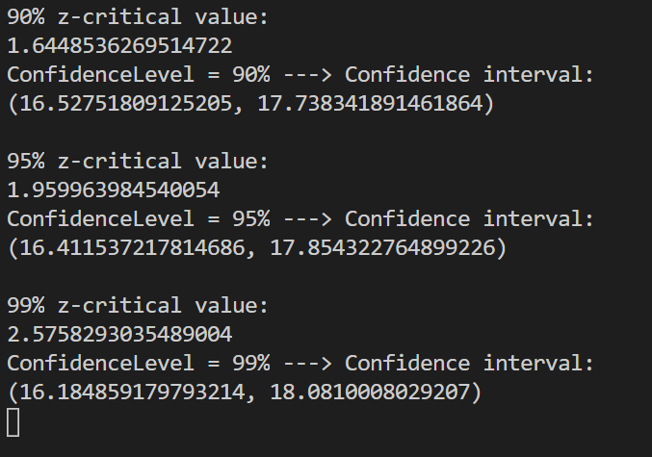

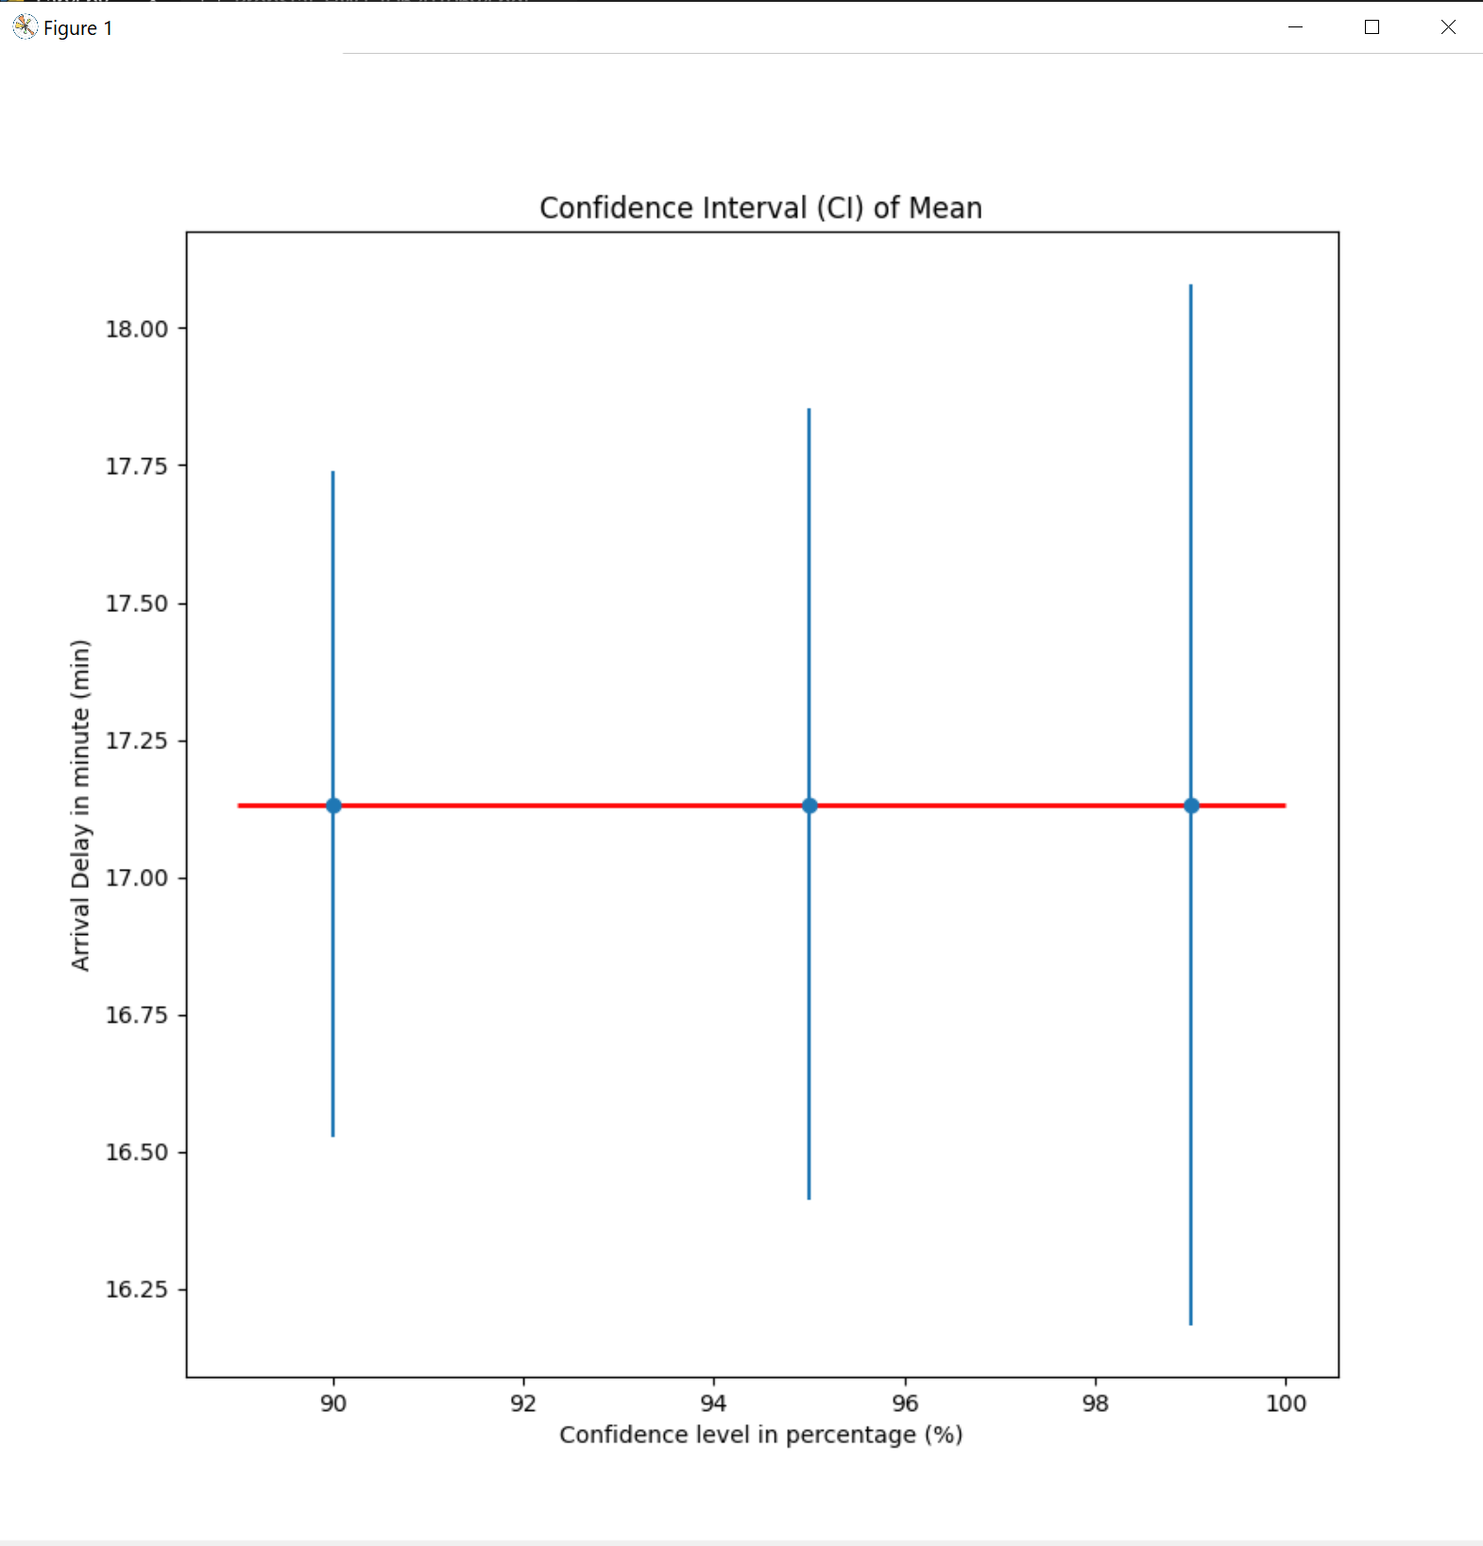

**บทวิเคราะห์ข้อมูลจากกราฟ** : จากชุดข้อมูลที่ได้นำมาซึ่งคือ Column : ARR_DELAY จะสามารถเห็นได้ว่า ค่าเวลาล่าช้าขาเข้า ( Arrival Delay (HHMM) ) ช่วงความเชื่อมมั่นหากใช้ Confidence Level เป็น 90%,95%,99% จะอยู่ในช่วง (16.52751809125205, 17.738341891461864) , (16.411537217814686, 17.854322764899226) , (16.184859179793214, 18.0810008029207) ตามลำดับ โดยทั้งหมดนี้อยู่ในหน่วยนาที และเส้นแดงที่ขนานในแกน x หมายถึง Sample Mean เราจึงสามารถค่อนข้างมั่นใจได้ว่า เที่ยวบินนั้นจะมีค่าเวลาล่าช้าขาเข้าอยู่ในช่วงแต่ละช่วง ตาม % Confidence Level ที่ต้องการนั่นคือ 90%,95%,99% และอยู่ที่ประมาณ Sample Mean ซึ่งคือ 17.132 นาทีอีกด้วย การที่เราหาช่วงความเชื่อมั่นนี้เพราะจะสามารถเพิ่มความมั่นใจว่าผลลัพธ์ที่เราประมาณออกมานั้นจะมีโอกาสใกล้เคียงกับความเป็นจริงมากขึ้น จากกราฟเราจะสามารถสังเกตได้อีกว่า หากเลือก Confidence Level เยอะ ช่วงความเชื่อมมั่นจะมีค่าช่วงเยอะมากขึ้นอีกตามกันไปแบบแปรผันตรง

**Source Code**

